4 1 модульное программирования. Компиляция и компоновка программы .Стандартные модули.
Как создать инстольник https://dzen.ru/a/anlXbSsbdyt6xzpc
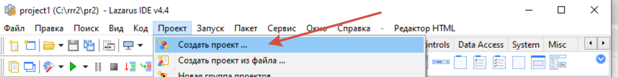
По стрелке- создадим проект
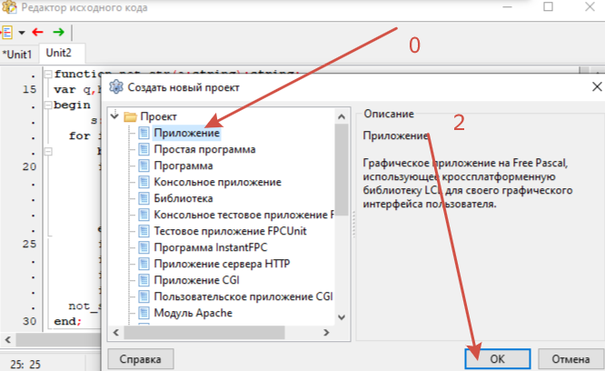
По пунктам выберем тип проекта
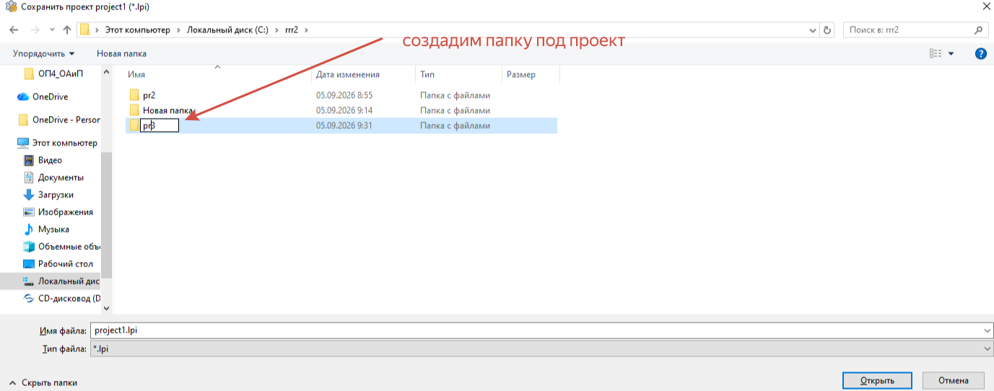
Создам папку под проект – правую кнопку используем

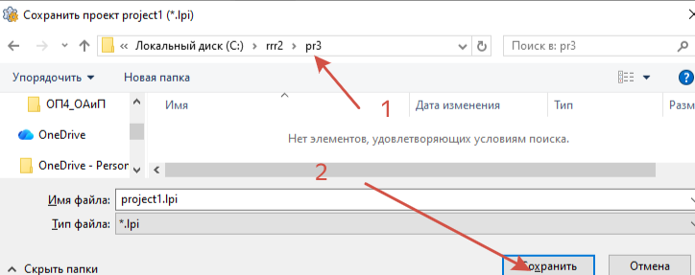
Войдем в папку. сохраним новый проект.
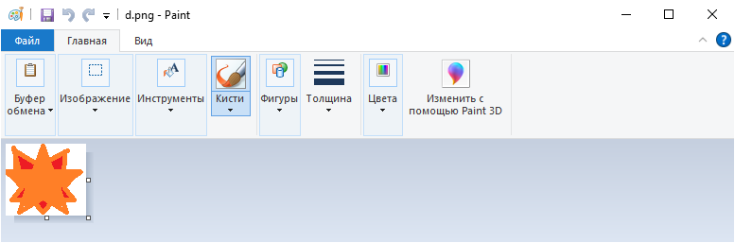
В этом же каталоге создадим картинку типа взрыва или просто кучу кружков - ярких.
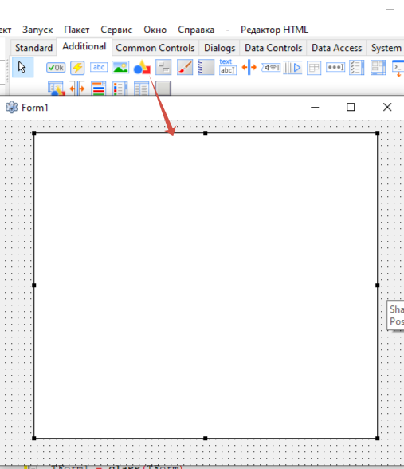 ПЕРЕТЯНЕМ ГРАФИКУ.

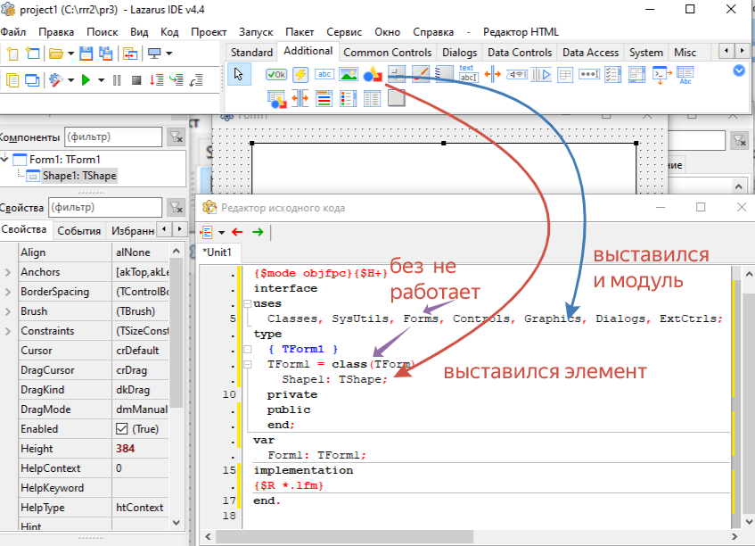
Что появилось -> есть стандартные библиотеки и когда вы выставляете компоненты , то и появляются и модули – библиотеки стандартные к ним.
Суть при отладке проверяется синтаксис и сверяется с модулями, а в модулях есть семантика , которая регламентирует, что делать (как компилировать) ваш код.

0 Преобразуем большой квадрат в маленький круг
https://dzen.ru/video/watch/6a8a96baead5fc60bfeca765

стоит учитывать особенности работы с формами и клавиатурой.

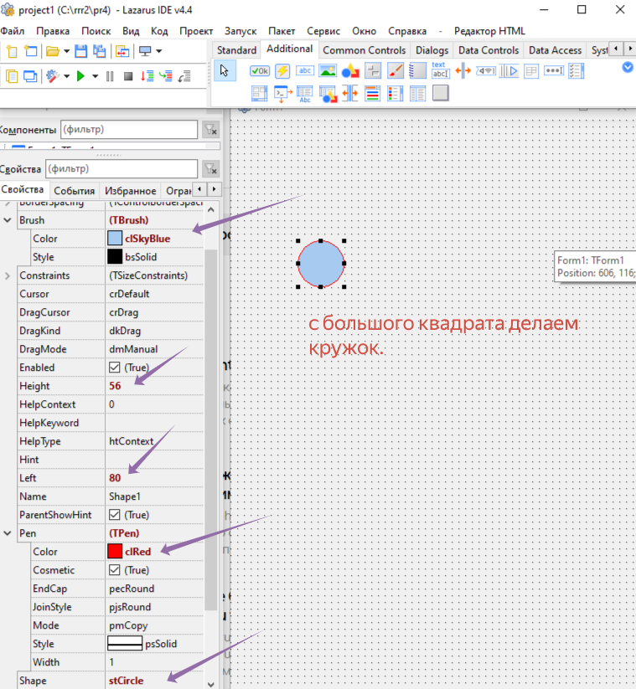
Настроим согласно стрелкам.

Довольно не сложно и понятно.

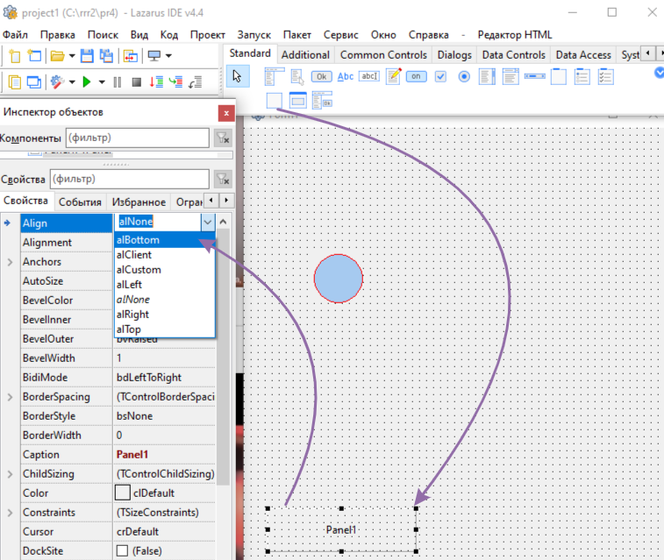
По стрелкам.
Создадим панель снизу
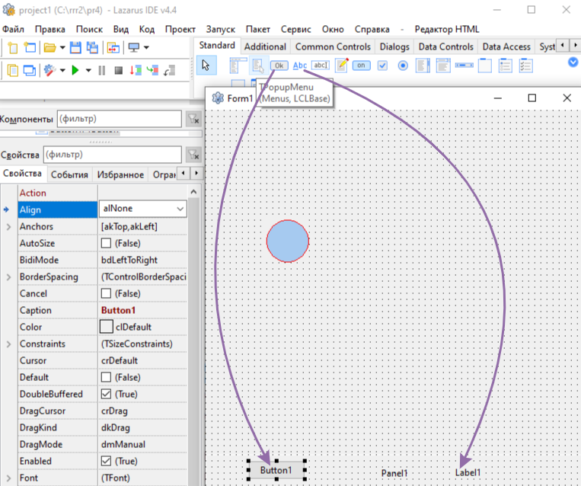
Вытащим элементы на панель.

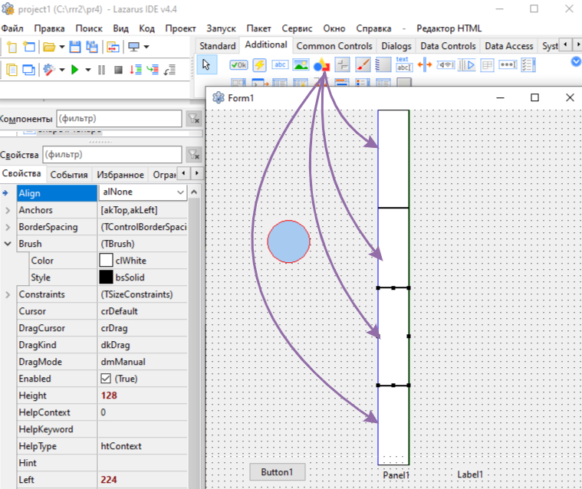
Вытянем элемент на 4 шт.

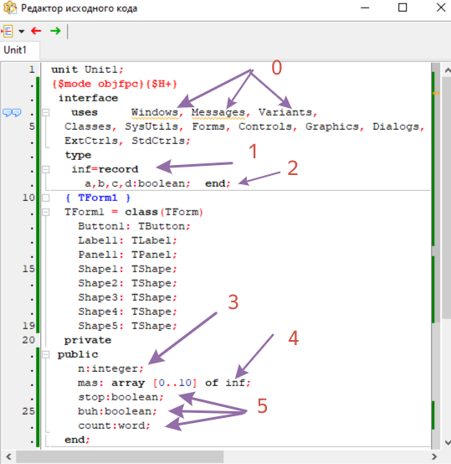
ДОВОДИМ код. Цветом указан код ниже.
uses Windows, Messages, Variants,
Classes, SysUtils, Forms, Controls, Graphics, Dialogs,
ExtCtrls, StdCtrls;
type
inf=record
a,b,c,d:boolean; end;
{ TForm1 }
TForm1 = class(TForm)
Button1: TButton;
Label1: TLabel;
Panel1: TPanel;
Shape1: TShape;
Shape2: TShape;
Shape3: TShape;
Shape4: TShape;
Shape5: TShape;
private
public
n:integer;
mas: array [0..10] of inf;
stop:boolean;
buh:boolean;
count:word;
end;

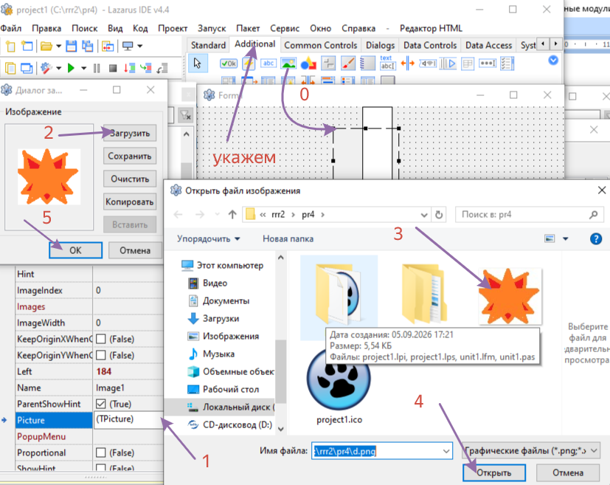
По пунктам. Подцепим рисунок к компоненту
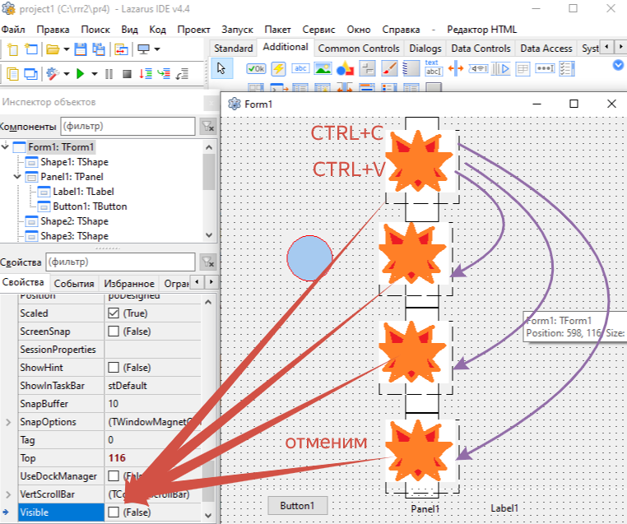
Скопируем компонент в компоненты - Укажем графические мины
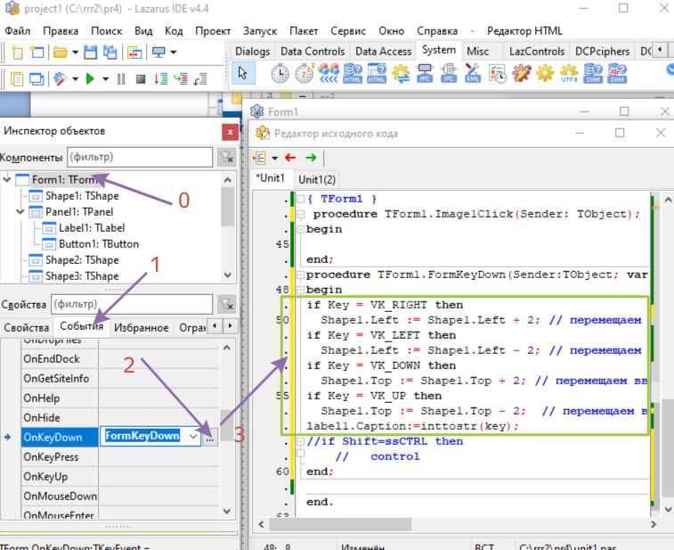
По пунктам
Код ниже
if Key = VK_RIGHT then
Shape1.Left := Shape1.Left + 2; // перемещаем вправо
if Key = VK_LEFT then
Shape1.Left := Shape1.Left - 2; // перемещаем влево
if Key = VK_DOWN then
Shape1.Top := Shape1.Top + 2; // перемещаем вверх
if Key = VK_UP then
Shape1.Top := Shape1.Top - 2; // перемещаем вниз
label1.Caption:=inttostr(key);
// control

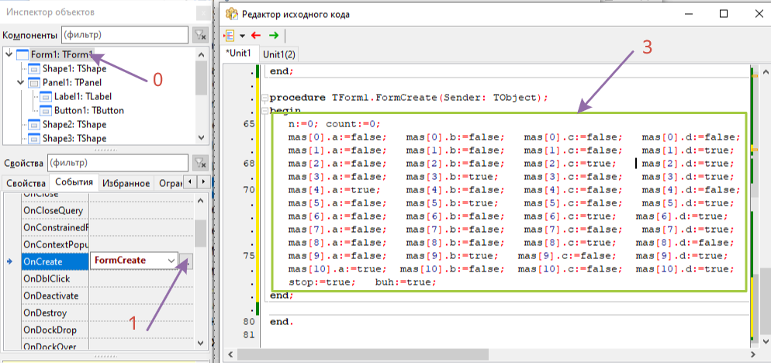
По пунктам код ниже - определим состояния начаьные и состояние событий в массиве.
n:=0; count:=0; button1.visible:=false;
mas[0].a:=false; mas[0].b:=false; mas[0].c:=false; mas[0].d:=false;
mas[1].a:=false; mas[1].b:=false; mas[1].c:=false; mas[1].d:=true;
mas[2].a:=false; mas[2].b:=false; mas[2].c:=true; mas[2].d:=true;
mas[3].a:=false; mas[3].b:=true; mas[3].c:=false; mas[3].d:=true;
mas[4].a:=true; mas[4].b:=false; mas[4].c:=false; mas[4].d:=false;
mas[5].a:=false; mas[5].b:=true; mas[5].c:=false; mas[5].d:=true;
mas[6].a:=false; mas[6].b:=false; mas[6].c:=true; mas[6].d:=true;
mas[7].a:=false; mas[7].b:=false; mas[7].c:=false; mas[7].d:=true;
mas[8].a:=false; mas[8].b:=false; mas[8].c:=true; mas[8].d:=false;
mas[9].a:=false; mas[9].b:=true; mas[9].c:=false; mas[9].d:=true;
mas[10].a:=true; mas[10].b:=false; mas[10].c:=false; mas[10].d:=true;
stop:=true; buh:=true;

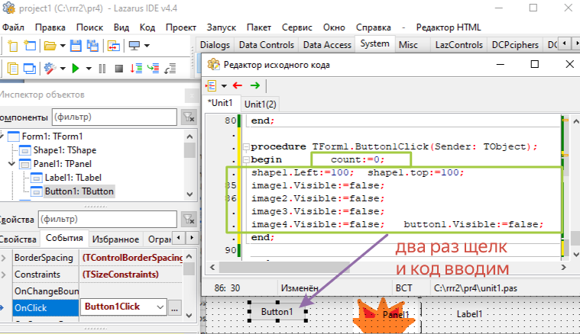
По картинке код ниже

count:=0;
shape1.Left:=100; shape1.top:=100;
image1.Visible:=false;
image2.Visible:=false;
image3.Visible:=false;
image4.Visible:=false; button1.Visible:=false;

укажем процедуру и опишем
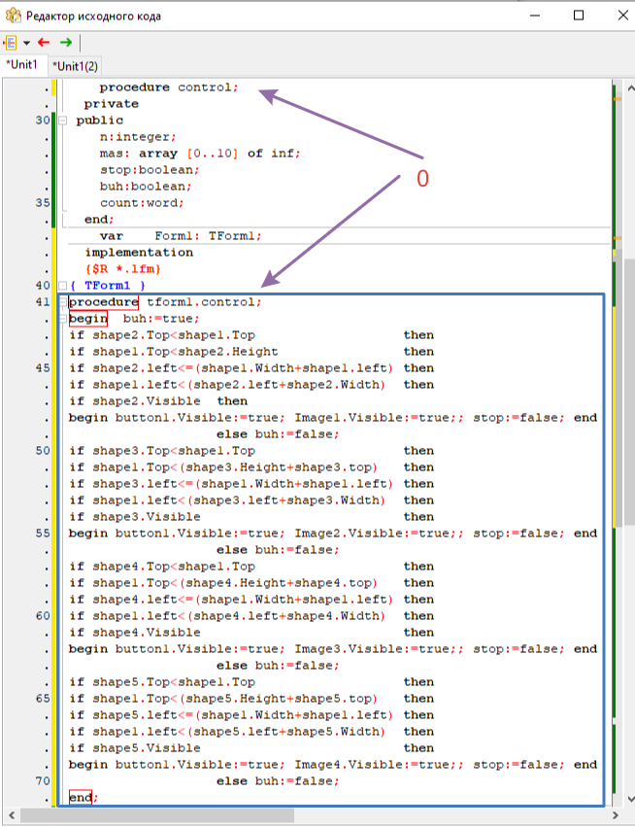
видны параметры код ниже
данный код формирует условия срабатывания графических мин.

procedure tform1.control;
begin buh:=true;
if shape2.Top<shape1.Top then
if shape1.Top<shape2.Height then
if shape2.left<=(shape1.Width+shape1.left) then
if shape1.left<(shape2.left+shape2.Width) then
if shape2.Visible then
begin button1.Visible:=true; Image1.Visible:=true;; stop:=false; end else buh:=false;
if shape3.Top<shape1.Top then
if shape1.Top<(shape3.Height+shape3.top) then
if shape3.left<=(shape1.Width+shape1.left) then
if shape1.left<(shape3.left+shape3.Width) then
if shape3.Visible then
begin button1.Visible:=true; Image2.Visible:=true;; stop:=false; end else buh:=false;
if shape4.Top<shape1.Top then
if shape1.Top<(shape4.Height+shape4.top) then
if shape4.left<=(shape1.Width+shape1.left) then
if shape1.left<(shape4.left+shape4.Width) then
if shape4.Visible then
begin button1.Visible:=true; Image3.Visible:=true;; stop:=false; end else buh:=false;
if shape5.Top<shape1.Top then
if shape1.Top<(shape5.Height+shape5.top) then
if shape5.left<=(shape1.Width+shape1.left) then
if shape1.left<(shape5.left+shape5.Width) then
if shape5.Visible then
begin button1.Visible:=true; Image4.Visible:=true;; stop:=false; end else buh:=false;
end;
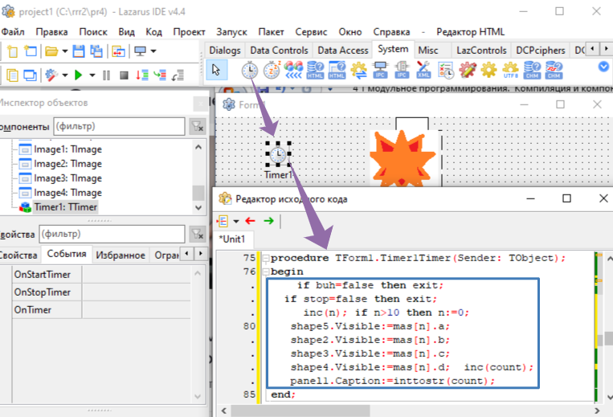 код ниже
if buh=false then exit;
if stop=false then exit;
inc(n); if n>10 then n:=0;
shape5.Visible:=mas[n].a;
shape2.Visible:=mas[n].b;
shape3.Visible:=mas[n].c;
shape4.Visible:=mas[n].d; inc(count);
panel1.Caption:=inttostr(count);

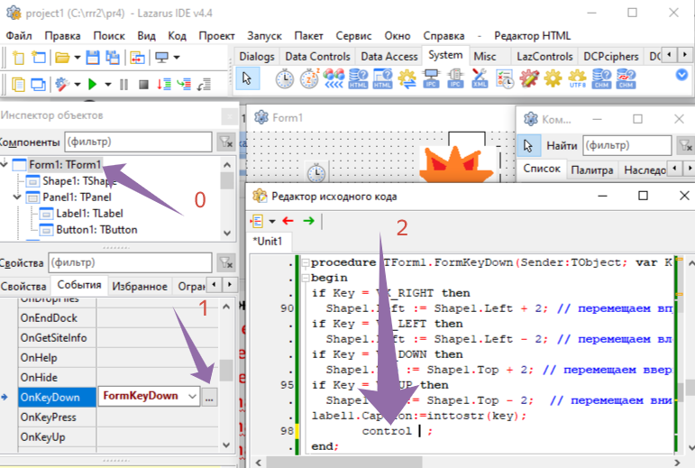
Запишем. Доработаем. 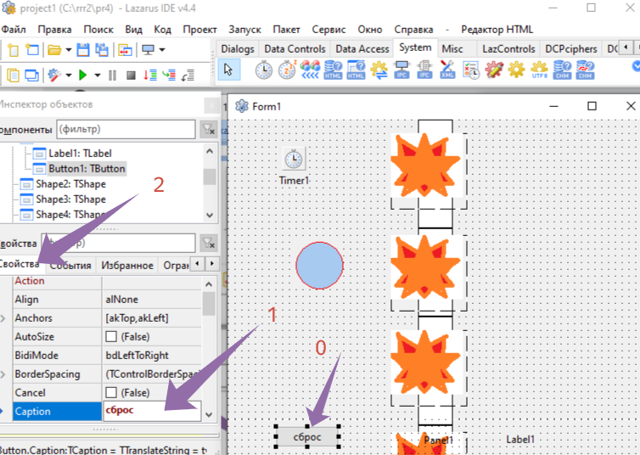
Запустим – F9.

